Téma č. 15/ 2021 Starověká Fénicie
Přečti si text (níže). V textu najdi chybějící slova.
Tento text si napiš do sešitu:
Féničané byli výbornými obchodníky a (m)…………………………… Pocházeli z východní části Středozemního moře. Zakládali nové osady a města jako například (K)……………………..
Zjednodušili čtení a psaní tím, že vymysleli (h)……………. (p)…………………..
Féničané uctívali více bohů, např. (B)…………., boha plodnosti a dárce (d)……………
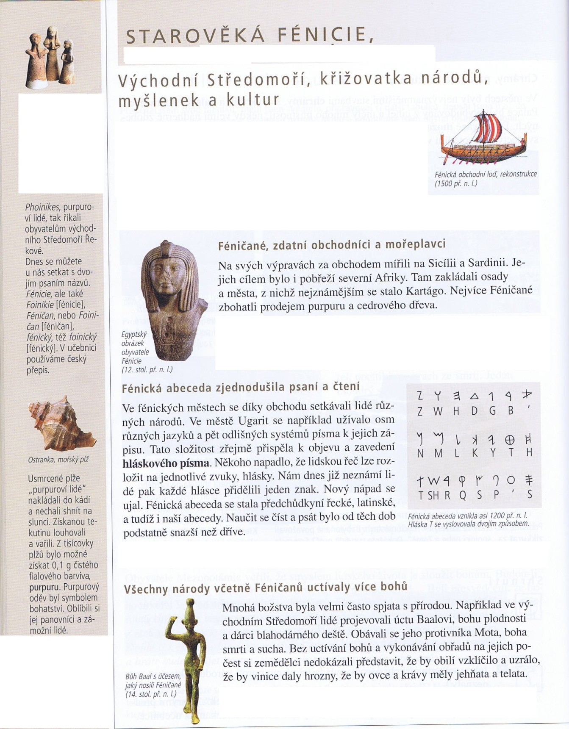
Féničanům se říkalo „purpuroví lidé“. Z plžů vyráběli fialové barvivo, které se nazývalo (p)…………………

Dobrovolný úkol:
Druh ostranky, ze které se vyrábělo barvivo, už vyhynul. Napiš hypotézu, proč se tak asi stalo?
Proč vyhynuly ostranky –
Proč nebylo příjemné žít v místě, kde se barvivo vyrábělo?
Čím výroba barviva vadila -

